Губернаторская программа

поддержки местных инициатив Ставропольского края

«Благоустройство торговой площадки для выездных ярмарок и прилегающей территории по улице Ленина, б/н (между №143-145) в селе Елизаветинское Благодарненского городского округа Ставропольского края»
Объем финансирования проекта - 3 949 377,64 рублей, в том числе:

Объем субсидии из бюджета Ставропольского края - 3 000 000,00 рублей.
Объем средств из бюджета муниципального образования - 778 810,55 рублей.
Объем инициативных платежей населения с. Елизаветинское - 105 567,09 рублей.
Объем инициативных платежей индивидуальных предпринимателей, КФХ, осуществляющих деятельность на территории с. Елизаветинское - 65000,00 рублей.
ФОТО ДО | ФОТО В ПРОЦЕССЕ | ФОТО ПОСЛЕ
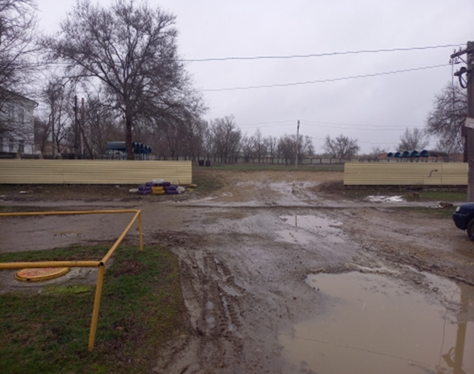 | 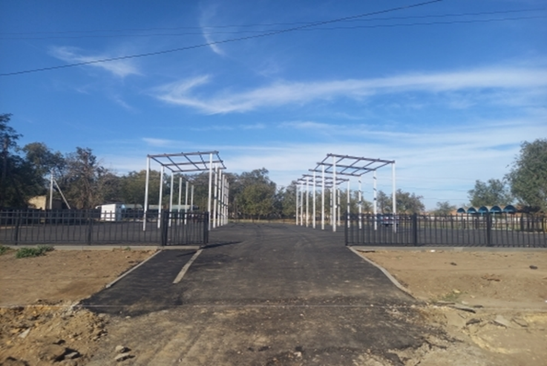 | 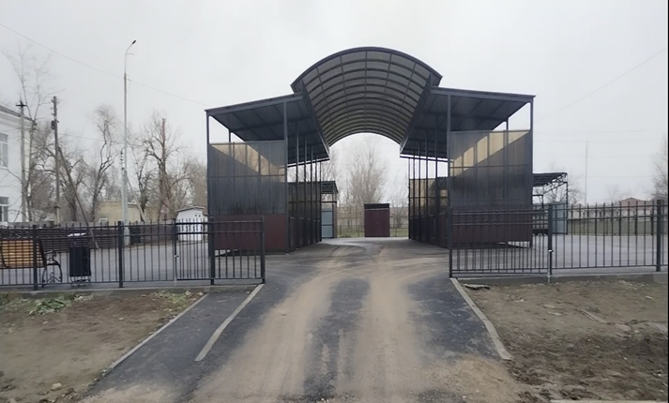
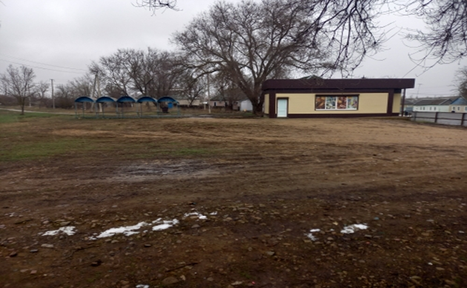 | 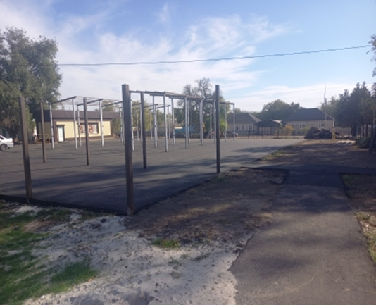 | 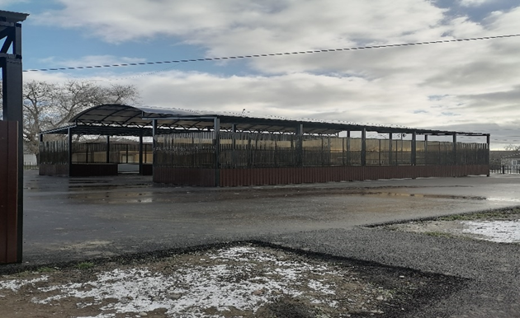
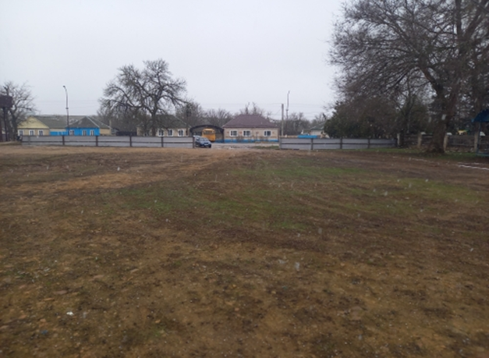 | 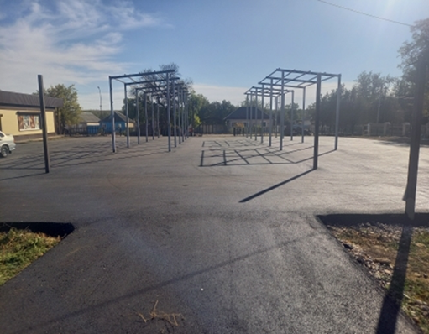 | 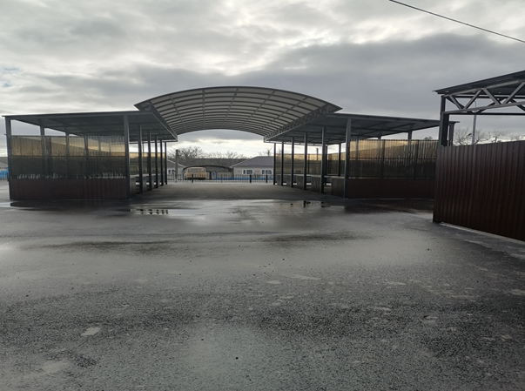
Путь размещения:
Администрация - Отделы и управления администрации - УПДТ - территориальные отделы- территориальный отдела села Елизаветинское - Губернаторская программа поддержки местных инициатив Ставропольского края

